

**Солтүстік Қазақстан облысы Уәлиханов ауданы бойынша жиналыстар, митингілер, шерулер, пикеттер және демонстрациялар өткізу тәртібін қосымша реттеу туралы**

***Күшін жойған***

Солтүстік Қазақстан облысы Уәлиханов аудандық мәслихатының 2020 жылғы 13 наурыздағы № 4-51 с шешімі. Солтүстік Қазақстан облысының Әділет департаментінде 2020 жылғы 1 сәуірде № 6141 болып тіркелді. Күші жойылды - Солтүстік Қазақстан облысы Уәлиханов аудандық мәслихатының 2020 жылғы 25 маусымдағы № 6-56 с шешімімен

      Ескерту. Күші жойылды - Солтүстік Қазақстан облысы Уəлиханов аудандық мəслихатының 25.06.2020 № 6-56 с (алғашқы ресми жарияланған күнінен бастап қолданысқа енгізіледі) шешімімен.

      Қазақстан Республикасының 1995 жылғы 17 наурыздағы "Қазақстан Республикасында бейбіт жиналыстар, митингілер, шерулер, пикеттер және демонстрациялар ұйымдастыру мен өткізу тәртібі туралы" Заңының 10-бабына, Қазақстан Республикасының 2001 жылғы 23 қантардағы "Қазақстан Республикасындағы жергілікті мемлекеттік басқару және өзін-өзі басқару туралы" Заңының 6-бабы 1-тармағының 15) тармақшасына сәйкес, Солтүстік Қазақстан облысы Уәлиханов аудандық мәслихаты ШЕШІМ ҚАБЫЛДАДЫ:

      1. Солтүстік Қазақстан облысы Уәлиханов ауданы бойынша жиналыстар, митингiлер, шерулер, пикеттер және демонстрациялар өткiзу тәртiбi осы шешіміне қосымшасына сәйкес қосымша реттелсін.

      2. Солтүстік Қазақстан облысы Уәлиханов аудандық мәслихатының "Солтүстік Қазақстан облысы Уәлиханов ауданы бойынша жиналыстар, митингілер, шерулер, пикеттер және демонстрациялар өткізу тәртібін қосымша реттеу туралы" 2016 жылғы 11 наурыздағы № 3-39с шешімі күші жойылды деп танылсын (2016 жылғы 25 сәуірдегі Қазақстан Республикасы нормативтік құқықтық актілерінің "Әділет" ақпараттық-құқықтық жүйесінде жарияланды, Нормативтік құқықтық актілерді мемлекеттік тіркеу тізілімінде №3708 болып тіркелген).

      3. Осы шешім оның алғашқы ресми жарияланған күнінен кейін он күнтізбелік күн өткен соң қолданысқа енгізіледі.

|  |  |
| --- | --- |
| *Уәлиханов аудандық*  *мәслихаты сессиясының*  *төрағасы* | *М. Балтабаев* |
| *Уәлиханов аудандық*  *мәслихатының хатшысы* | *Б. Кадиров* |

|  |  |
| --- | --- |
|  | Уәлиханов аудандық  мәслихатының 2020 жылғы  13 наурызы № 4-51 с шешіміне  қосымша |

**Солтүстік Қазақстан облысы Уәлиханов ауданы бойынша жиналыстар, митингiлер, шерулер, пикеттер және демонстрациялар өткізу тәртібін қосымша реттеу**

      1. Осы жиналыстар, митингілер, шерулер, пикеттер және демонстрациялар өткізу тәртібін қосымша реттеу (бұдан әрі – Қосымша реттеу) Қазақстан Республикасының 1995 жылғы 17 наурыздағы "Қазақстан Республикасында бейбіт жиналыстар, митингілер, шерулер, пикеттер және демонстрациялар ұйымдастыру мен өткізу тәртібі туралы" Заңына сәйкес, жергілікті жердегі жағдайларды және Солтүстік Қазақстан облысы Уәлиханов ауданы аумағындағы Қоғамдық кеңестің ұсынуы ескеріп әзірленді.

      2. Жиналыстар, митингiлер, шерулер, пикеттер және демонстрациялар, сондай-ақ оларға қатысушылардың сөз сөйлеуi өтiнiште көрсетiлген мақсаттарға сәйкес, белгiленген мерзiмде және келiсiлген жерде өткiзiледi.

      3. Митингілер мен жиналыстар өткізу орыны болып осы Қосымша реттеудің 1-қосымшасына сәйкес орындары анықталды.

      4. Шерулер мен демонстрациялар өткізу орыны болып осы Қосымша реттеудің 2-қосымшасына сәйкес маршруттар анықталды.

      5. Жиналыстарды, митингiлерді, шерулердi, пикеттердi, демонстрацияларды өткiзу кезiнде уәкiлдер (ұйымдастырушылар), сондай-ақ басқа да қатысушылар қоғамдық тәртiптi сақтайды.

      6. Жиналыстарды, митингiлерді, шерулердi, пикеттердi немесе демонстрацияларды өткiзу орындарында шараларды ұйымдастырушылар мен оларға қатысушылардың:

      1) көлiктiң және жаяу жүргiншiлердiң қозғалысына бөгет жасауына;

      2) елдi мекеннiң инфрақұрылым объектiлерiнiң үздiксiз жұмыс iстеуiне кедергi келтiруiне;

      3) ауданның жергiлiктi атқарушы органымен рұқсатынсыз киiз үйлер, шатырлар, өзге де уақытша құрылыстар тұрғызуына;

      4) шараны өткiзу кезiнде қоғамдық тәртiптi қамтамасыз етушi мемлекеттiк органдар өкiлдерiнiң қызметiне кез келген нысанда араласуына;

      5) жасыл желектерге, шағын сәулет нысандарына залал келтiруiне;

      6) өзiмен бiрге суық қаруды, атыс және өзге де қаруды, сондай-ақ адамдардың өмiрi мен денсаулығына қарсы, азаматтарға және заңды тұлғалардың меншiгiне материалдық залал келтiру үшiн пайдаланылуы мүмкiн арнайы жасалған немесе бейiмделген заттарды алып жүруiне;

      7) егер жиналысты, митингiнi, шерудi, пикет қоюды немесе демонстрацияны өткiзудiң мақсаты нәсiлдiк, ұлттық, әлеуметтiк араздықты, дiни төзiмсiздiктi, тектiк астамшылықты қоздыру, республиканың конституциялық құрылысын күш қолданып құлату, аумақтық тұтастығына қол сұғу, сондай-ақ Қазақстан Республикасы Конституциясының, заңдары мен өзге де нормативтік актілерінің басқа қағидаларын бұзу болса, немесе оларды өткізу қоғамдық тәртіп пен азаматтардың қауіпсіздігіне қатер төндіретін болса;

      8) алкоголь ішімдіктерін ішуге, есірткі заттарын, психотроптық заттарды, олардың аналогтарын, прекурсорларды қолдануға;

      9) қоғамдық тәртіпті бұзуға, қоғамға қарсы мінез-құлыққа және басқа құқық бұзушылыққа шақыратын транспаранттар, ұрандар,басқа да материалдар (визуалды, аудио және видео) пайдалануға, сондай-ақ көпшілік алдындағы сөздерге жол берілмейді.

      7. Пикет өткізу кезінде:

      1) пикет өткізілетін объектінің маңында тұруға, отыруға;

      2) көрнекі насихат құралдарын пайдалануға;

      3) пикет тақырыбы бойынша қысқа ұрандар, слогандар айғайлауға рұқсат беріледі.

      8. Пикетті митинг, жиналыс, шеру немесе демонстрацияның басқа нысанына өзгерту, өзге түрде жалғастыру үшін белгіленген тәртіпте Солтүстік Қазақстан облысы Уәлиханов ауданы әкімдігінің рұқсатын алу қажет.

      9. Солтүстік Қазақстан облысы Уәлиханов ауданының әкімдігінен жиналысты, митингiні, шерудi, пикеттi, демонстрацияны өткiзуге бас тартылған немесе оған тыйым салу шешімі шығарылған жағдайда уәкiлдер (ұйымдастырушылар) барлық дайындық іс-шараларын тоқтату бойынша және бұл туралы ықтимал қатысушыларды тиісті хабардар ету бойынша шара қолдануы қажет.

      10. Бұқаралық шараларды темiр жол, су және әуе көлiгiнiң объектiлерiнде, сондай-ақ мемлекеттiң қорғаныс қабiлетiн, қауiпсiздiгiн және халықтың тiршiлiгiн қамтамасыз ететiн ұйымдардың (қалалық қоғамдық көлiк, сумен, электр қуатымен, жылумен және басқа энергия көздерiмен жабдықтау) жанында, денсаулық сақтау мен бiлiм беру мекемелерiнiң жанында өткiзуге жол берiлмейдi.

      11. Жиналыстар, митингiлер, шерулер, пикеттер мен демонстрациялар Солтүстік Қазақстан облысы Уәлиханов ауданының әкімдігі өкiлiнiң талап етуi бойынша:

      1) өтініш берілмеген болса;

      2) тыйым салу туралы шешім шығарылса;

      3) оларды өткізудің тәртібі бұзылған жағдайда;

      4) азаматтардың өмірі мен денсаулығына қауіп төнсе;

      5) қоғамдық тәртіп бұзылған жағдайда тоқтатылады.

      12. Солтүстік Қазақстан облысы Уәлиханов ауданының әкімдігі өкiлiнiң талабын орындаудан бас тартылған жағдайда оның нұсқауы бойынша iшкi iстер органдары жиналысты, митингiнi, шерудi, пикет қоюды және демонстрацияны тоқтату жөнінде қажеттi шаралар қолданады.

|  |  |
| --- | --- |
|  | Солтүстік Қазақстан облысы  Уәлиханов ауданы бойынша  жиналыстар, митингілер,  шерулер, пикеттер және  демонстрациялар өткізу тәртібін  қосымша реттеуге 1 қосымша |

      Митингілер мен жиналыстарды өткізу орындары

      1. Кішкенекөл ауылы, Ш.Уәлиханов атындағы орталық алаң

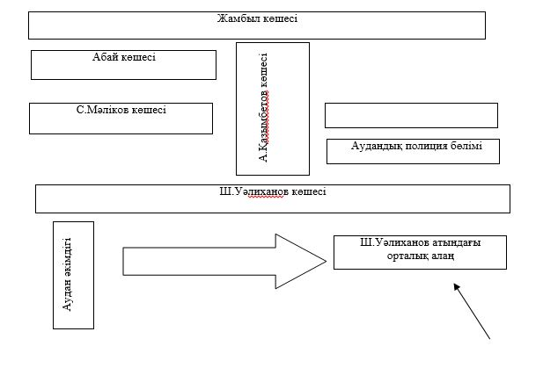

      2. Кішкенекөл ауылы, аудандық мәдинет Үйінің алаңы

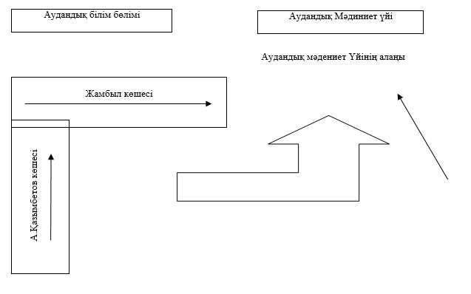

|  |  |
| --- | --- |
|  | Солтүстік Қазақстан облысы  Уәлиханов ауданы бойынша  жиналыстар, митингілер,  шерулер, пикеттер және  демонстрациялар өткізу тәртібін  қосымша реттеуге 2 қосымша |

      Шерулер мен демонстрацияларды өткізудің маршруттары

      Бірінші маршрут: Кішкенекөл ауылы, А.Қазымбетов көшесі бойынша Жамбыл көшесінен бастап Ш.Уәлиханов көшесіне дейін

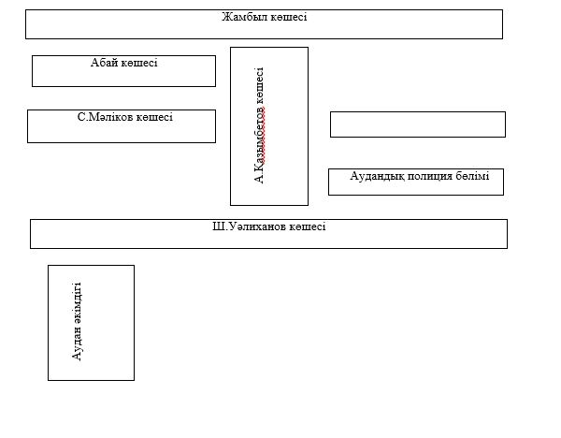

      Екінші маршрут: Кішкенекөл ауылы, Т.Шайсұлтанов көшесі бойынша Ш.Уәлиханов көшесінен бастап С.Сейфуллин көшесіне дейін

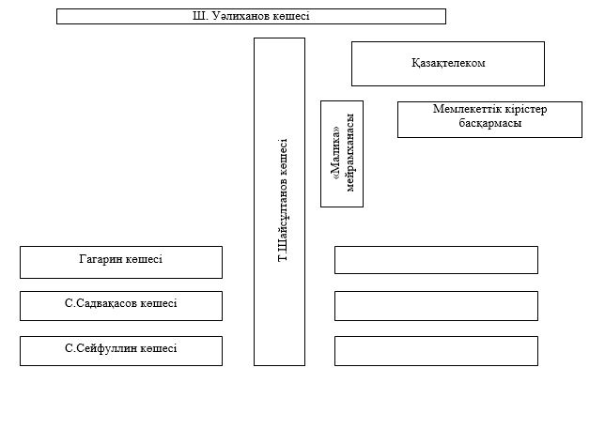

© 2012. Қазақстан Республикасы Әділет министрлігінің «Қазақстан Республикасының Заңнама және құқықтық ақпарат институты» ШЖҚ РМК